ACOPOS P3 : comme chez soi partout dans le monde
Le servovariateur ACOPOS P3 de B&R supporte tous les schémas de liaison à la terre couramment utilisés dans le monde
Le servovariateur ACOPOS P3 de B&R est compatible avec tous les schémas de liaison à la terre (SLT) couramment utilisés dans le monde. Les fabricants de machines n'ont ainsi plus besoin de fabriquer différentes variantes de machine selon le pays d'utilisation.

Le servovariateur ACOPOS P3 de B&R supporte les SLT TN-S et TN-C-S avec conducteur extérieur raccordé à la terre, de même que les systèmes IT. Ceci accroît le nombre d'applications où il peut être utilisé. De plus, ceci permet de s'affranchir de tout transformateur d'isolement ou filtre additionnel. Les fabricants de machines peuvent ainsi réduire le nombre de variantes de machine à fabriquer.
Performance maximale, encombrement minimal
Le servovariateur ACOPOS P3 présente une densité de puissance de six ampères par décimètre cube, ce qui lui confère une très grande efficacité. Il peut contrôler jusqu'à trois axes. Sur demande, il peut également intégrer des fonctions de sécurité de niveau SIL 3 / PL e.
L'ACOPOS P3 est également très performant en terme de dynamisme et de précision. Il présente un temps d'échantillonnage de seulement 50 µs pour toute la cascade d'asservissement. À ces performances s'ajoute un format compact. Par rapport à un variateur classique, l'ACOPOS P3 occupe jusqu'à 69% d'espace en moins dans l'armoire électrique.

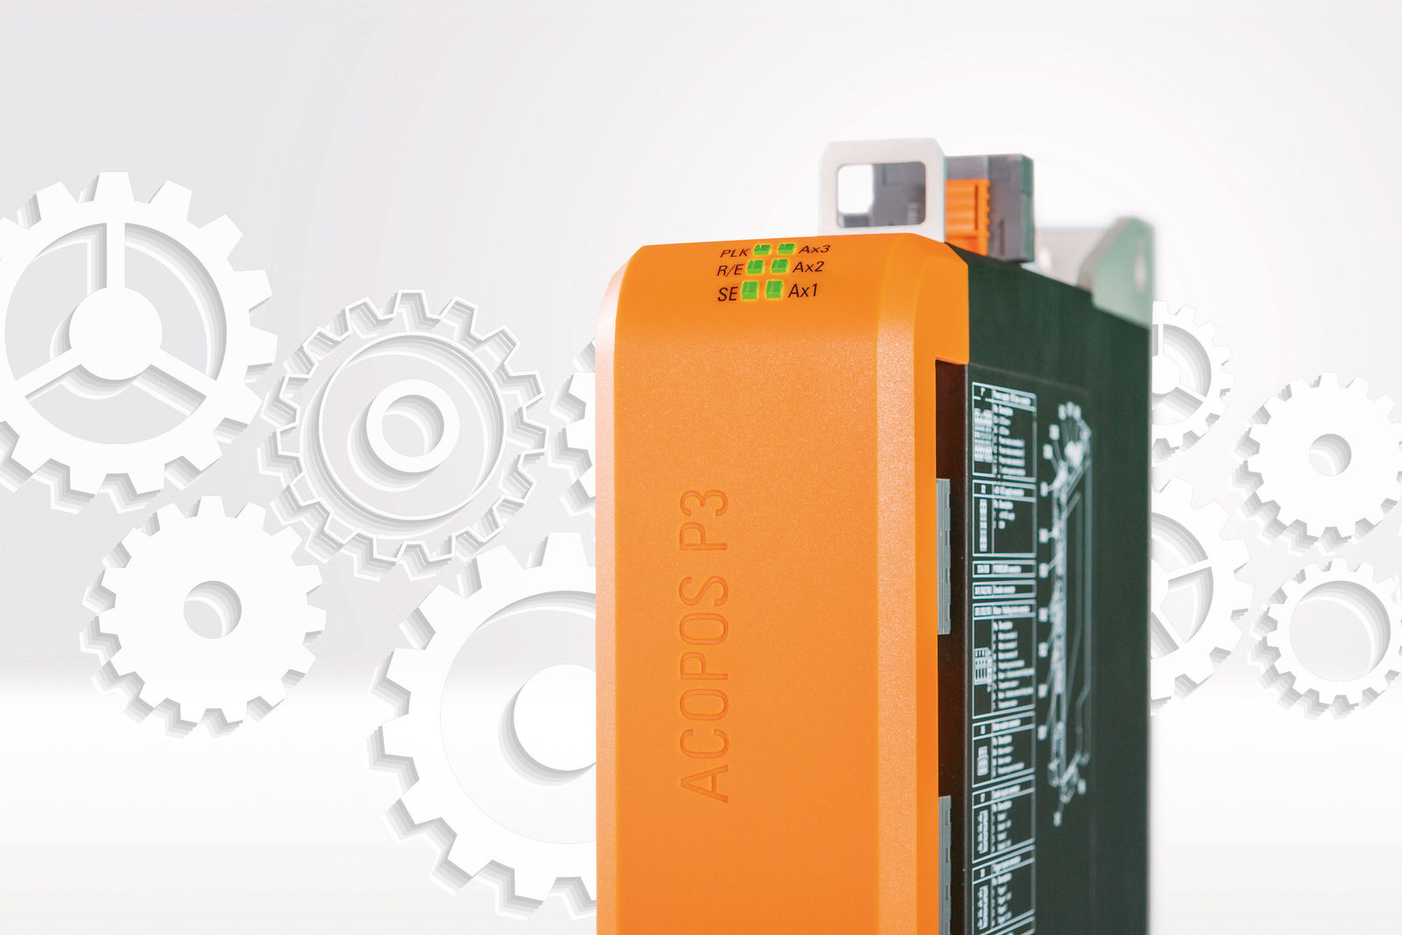
Le servovariateur ACOPOS P3 de B&R est compatible avec tous les schémas de liaison à la terre couramment utilisés dans le monde.

A propos de B&R
B&R est une société d'automatismes innovante dont le siège social est basé en Autriche et qui dispose d'agences partout dans le monde. Le 6 juillet 2017, B&R est devenue une business unit du groupe ABB. Comptant parmi les leaders de l’automatisation industrielle, B&R allie technologies avancées et ingénierie de haut niveau pour fournir à ses clients, dans la quasi-totalité des industries, des solutions complètes pour l’automatisation de machines et de lignes, le contrôle de mouvements, la visualisation et la sécurité intégrée. En s’appuyant sur des standards de communication IoT Industriel comme OPC UA, POWERLINK et openSAFETY, et sur le puissant environnement de développement logiciel Automation Studio, B&R façonne l'avenir de l'ingénierie des automatismes. Forte de son leadership technologique, la société puise sa capacité d'innovation dans sa volonté de simplifier les processus et d'aller au-delà des attentes des clients.
Pour plus d'informations : www.br-automation.com

